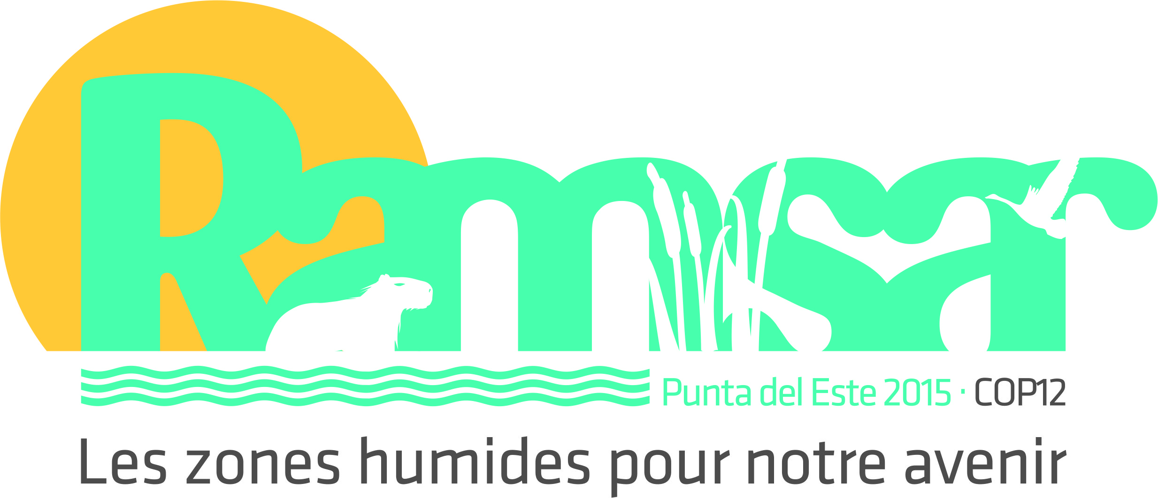
12e Session de la Conférence des Parties à la Convention sur les zones humides (Ramsar, Iran, 1971)

Punta del Este, Uruguay, 1er au 9 juin 2015

Résolution XII.12

Appel à l’action pour garantir et protéger les besoins en eau des zones humides, présents et futurs

- RAPPELANT le Préambule de la Convention, qui considère les fonctions écologiques fondamentales des zones humides en tant que régulateurs du régime des eaux et en tant qu'habitats d'une flore et d'une faune caractéristiques et, particulièrement, des oiseaux d'eau;

- RECONNAISSANT que les zones humides ont des fonctions écosystémiques vitales et procurent un large éventail de services écosystémiques qui contribuent au bien-être humain et à la santé de l’environnement, d’où le caractère essentiel de leur conservation et de leur utilisation rationnelle pour assurer le maintien de ces services;

- SACHANT que le rapport intitulé The Economics of Ecosystems and Biodiversity for Water and Wetlands indique que les écosystèmes, en particulier les zones humides, sont essentiels parce qu’ils fournissent des services écosystémiques liés à l’eau et que ce rapport invite également à modifier en profondeur les comportements vis-à-vis des zones humides et à reconnaître leur rôle fondamental pour la fourniture d’eau, de matières premières et d’aliments, ainsi que le fait qu’elles sont essentielles à la vie, au maintien des moyens de subsistance des populations et à la pérennité des économies du monde entier;

- PRENANT ACTE de la décision X/28 de la Convention sur la diversité biologique (CDB) relative à la « Diversité biologique des écosystèmes des eaux intérieures » et, en particulier, CONSCIENTE des préoccupations suscitées par les gigantesques changements d’origine anthropique sur le cycle de l’eau de la Terre à l’échelle mondiale, régionale et locale, provoqués par l’utilisation excessive et inefficace des ressources en eau et par des modifications au niveau de l’utilisation des sols; du fait que dans certaines régions, le seuil de durabilité des ressources en eaux de surface et en eaux souterraines a déjà été atteint ou dépassé; que la demande en eau ne cessera d’augmenter; que ces tendances s’accentuent dans certaines zones sous l’effet des changements climatiques; et que les pressions exercées sur la diversité biologique en lien avec l’eau et les services écosystémiques connaissent une progression fulgurante;

- RAPPELANT la Déclaration de Changwon sur le bien-être humain et les zones humides (Résolution X.3) qui reconnaît expressément que la demande croissante d’eau et son utilisation excessive mettent en danger le bien-être humain et l’environnement et que l’eau disponible ne suffit souvent pas à satisfaire nos besoins directs et à conserver les zones humides dont nous avons besoin et RAPPELANT ÉGALEMENT les questions déterminantes pour l’avenir de la Convention mentionnées dans la Résolution X.1 qui établit que l’approvisionnement en eau insuffisant des zones humides et la demande croissante en eau, en particulier pour l’agriculture irriguée, figurent parmi les facteurs essentiels qui servent de moteur au changement, à la détérioration et à la perte continus des zones humides et de leurs services;

- CONSCIENTE que la Résolution XI.10 faisait état des préoccupations suscitées par les plans de mise en valeur de l’énergie, de plus en plus nombreux, au niveau mondial qui, en changeant les flux de l’eau et le transport des sédiments, en interrompant la connectivité et en créant des obstacles à la migration des espèces pourraient avoir des effets négatifs sur les caractéristiques écologiques des zones humides, y compris sur les espèces et les écosystèmes des zones humides, sur la capacité des zones humides de produire une vaste gamme de services écosystémiques, sur leur biodiversité et sur l’état de l’eau, tant en termes de qualité que de quantité;

- RECONNAISSANT qu’il importe d’équilibrer les multiples fonctions fournies par l’eau, notamment la consommation d’eau potable, la production alimentaire, les services énergétiques ainsi que l’appui aux écosystèmes des zones humides, à la pêche et à la conservation de la diversité biologique;

- RAPPELANT que le Résultat de la Conférence Rio+20 (Brésil, 2012) reconnaissait que l’énergie joue un rôle d’importance critique dans le processus de développement, sachant que l’accès à des services énergétiques modernes et durables contribue à l’élimination de la pauvreté, sauve des vies, améliore la santé et aide à assurer les besoins de base de l’humanité, et mettait l’accent sur la nécessité d’agir afin de fournir ces services de manière fiable, abordable, économiquement viable et socialement et écologiquement acceptable dans les pays en développement;

- PRENANT EN CONSIDÉRATION la Résolution VIII.34 qui appelait les Parties contractantes à faire en sorte que leurs plans de gestion de sites Ramsar et autres zones humides soient élaborés dans le cadre plus général d’approches intégrées de la gestion au niveau des bassins versants tenant dûment compte de la nécessité d’appliquer de manière appropriée des pratiques et politiques compatibles avec la conservation et l’utilisation rationnelle des zones humides;

- TENANT COMPTE de la Résolution VIII.1 qui reconnaît de manière explicite que les écosystèmes des zones humides ont besoin d’eau en quantité et qualité adéquates, au moment opportun, pour maintenir leurs caractéristiques écologiques et établissent des lignes directrices relatives à l’attribution et à la gestion de l’eau à cet effet; et TENANT AUSSI COMPTE de la Résolution VIII.40 qui considère que le maintien de l'intégrité écologique de la plupart des zones humides, en particulier celles qui sont situées dans les zones arides et semi-arides, est étroitement lié à l'apport d'eau souterraine;

- NOTANT que garantir l’eau nécessaire aux zones humides contribuera à la conservation de la diversité biologique et à l’utilisation durable de ses éléments, ainsi qu’à la réalisation des objectifs du Plan stratégique pour la diversité biologique 2011-2020 de la CDB (Objectifs d’Aichi); et INSISTANT notamment sur le fait que connaître les besoins en eau des zones humides favorisera l’intégration des valeurs de la biodiversité dans les stratégies et processus de planification du développement, aidera à gérer l’eau de manière durable dans les zones à vocation agricole et maintiendra les incidences de l'utilisation des ressources naturelles dans des limites écologiques sûres permettant d’assurer la conservation de la biodiversité;

- RECONNAISSANT que l’attribution d’eau et la protection des besoins en eau des zones humides peuvent contribuer à une meilleure gestion intégrée des ressources en eau (Résolution VII.18), en particulier des bassins hydrographiques, par l’harmonisation des stratégies relatives aux différentes utilisations de l’eau et de celles portant sur l’utilisation des terres, le maintien du renouvellement du cycle de l’eau et de la relation entre les eaux de surface et les eaux souterraines aux fins de leur gestion, et par la création de conditions propices à l’adaptation permettant la variabilité climatique;

- RAPPELANT que la Résolution X.24 Les changements climatiques et les zones humides (2008) reconnaît que les changements climatiques peuvent avoir des effets très défavorables sur la conservation et l’utilisation rationnelle des zones humides et prie par ailleurs les Parties contractantes de gérer leurs zones humides de façon à accroître leur adaptation aux changements climatiques et à d’autres phénomènes climatiques extrêmes et à veiller à ce que les mesures prises ne nuisent pas gravement aux caractéristiques écologiques des zones humides;

- PRENANT ACTE de la Résolution VII.7 Lignes directrices pour l’étude des lois et des institutions qui encourage les Parties contractantes entreprenant ou prévoyant d’entreprendre une étude de leurs lois et de leurs institutions à faire en sorte que le but ne soit pas simplement de lever des obstacles à la conservation et à la mise en œuvre de l’utilisation rationnelle mais aussi d’adopter des mesures d’incitation positives pour soutenir l’application effective de l’obligation d’utilisation rationnelle, par exemple l’attribution d’eau aux zones humides;

- RECONNAISSANT qu’il est nécessaire que les Parties contractantes reproduisent des expériences concluantes en matière de détermination, d’attribution et de protection des besoins en eau des zones humides afin de maintenir leurs fonctions écologiques de production alimentaire et énergétiques et renforcent la coopération pour les questions relatives à l’eau, améliorent la résilience des zones humides aux changements climatiques et préservent les services environnementaux offerts à la société par les zones humides;

- PRENANT NOTE de la Résolution IX.3 Engagement de la Convention de Ramsar sur les zones humides dans les mécanismes multilatéraux en cours relatifs à l’eau qui affirme que la conservation et l’utilisation rationnelle des zones humides sont essentielles pour l’approvisionnement en eau des populations humaines et de la nature, et que les zones humides sont une source d’eau, mais aussi utilisatrices d’eau, tout en fournissant un éventail d’autres avantages/services au niveau de l’écosystème;

- NOTANT que le programme de développement de l’après-2015 est en discussion; et CONSCIENTE du rôle que jouera probablement l’eau dans les objectifs qui seront adoptés pour améliorer l’utilisation et le développement durables des ressources en eau et la conservation des écosystèmes de zones humides en vue de favoriser la prise de décisions et de mesures qui tiennent compte aussi bien des besoins de l’homme et de la nature en eau que de la nécessité d’accroître la viabilité à long terme des systèmes naturels d’approvisionnement;

- NOTANT que la nécessité d’attribuer un volume suffisant d’eau de qualité et de quantité adéquates, au moment opportun, pour permettre le fonctionnement durable des écosystèmes est inscrite dans les législations de plusieurs pays et qu’elle est de plus en plus considérée comme une question appelant une action concertée au niveau international; et

- FAISANT ÉCHO à l’appel à l’action de la Déclaration de Changwon qui décrit les mesures prioritaires à mettre en œuvre pour atteindre certains des objectifs mondiaux les plus essentiels pour assurer la pérennité de l’environnement de la planète, notamment utiliser de manière rationnelle et protéger nos zones humides – en veillant à ce que ces dernières aient suffisamment d’eau en qualité et en quantité adéquates, au moment opportun, pour soutenir la biodiversité, la production alimentaire, la production d’eau potable et l’assainissement;

LA CONFÉRENCE DES PARTIES CONTRACTANTES

- RECONNAÎT ET RÉAFFIRME que la pénurie d’eau dans les zones humides est un problème mondial de grande envergure aux graves conséquences pour les écosystèmes et les moyens de subsistance des populations, notamment des communautés vulnérables et tributaires des zones humides; et NOTE que ce problème tendra à s’aggraver à l’avenir sous l’effet de l’augmentation de la demande en eau et autres ressources naturelles et des changements climatiques.

- SE FÉLICITE du processus engagé au Mexique en vue de créer des réserves d’eau pour les zones humides, joint en annexe à la présente Résolution.

- ENCOURAGE les Parties contractantes à envisager la possibilité de s’inspirer de l’approche mexicaine, le cas échéant, afin de cerner les possibilités de prendre des mesures préventives, en adaptant le processus selon que de besoin, en fonction de la situation et du contexte nationaux et régionaux, dans le cadre des initiatives et engagements régionaux en place et du développement durable.

- ENCOURAGE les Parties contractantes et INVITE les autres gouvernements et acteurs à redoubler d’efforts pour traiter les besoins en eau des zones humides, en cernant notamment les possibilités offertes pour anticiper les effets négatifs des activités anthropiques sur l’attribution de l’eau pour les zones humides.

- DEMANDE au Groupe d'évaluation scientifique et technique et au Groupe de surveillance des activités de communication, éducation, sensibilisation et participation d’envisager de préparer, en coopération avec les initiatives et réseaux existants, des lignes directrices pour l’élaboration de plans d’action mondiaux aux fins de conserver l’eau nécessaire au maintien de l’utilisation rationnelle des zones humides, pouvant être mises en œuvre aux niveaux régional et/ou national, conformément au 4e Plan stratégique; et INVITE les Parties contractantes intéressées à adopter des plans d’action nationaux, en tenant compte des éléments suivants :

- la collaboration étroite avec d’autres initiatives mondiales, en particulier celles portant sur la contribution des zones humides à la réalisation de tout Objectif de développement durable (ODD) éventuellement adopté;

- une évaluation de la situation en ce qui concerne les besoins en eau des zones humides;

- les stratégies et outils pour la détermination des besoins et l’attribution d’eau aux zones humides au niveau national;

- un programme de suivi des besoins en eau des zones humides à l’échelon national et des bassins hydrographiques, selon qu’il convient;

- la coopération internationale en vue de la création et du renforcement de réseaux de recherche existants, de centres régionaux spécialisés et de capacités institutionnelles; et

- la communication, l’éducation et la sensibilisation du public à la nécessité de prendre en considération les flux environnementaux pour le maintien des habitats et des écosystèmes, ainsi que des avantages qu’ils procurent aussi bien sur le plan écologique que pour la santé de l’homme.

Annexe

L’EAU EST NÉCESSAIRE À LA CONSERVATION ET À L’UTILISATION RATIONNELLE DES ZONES HUMIDES

- La Convention a pour mission « la conservation et l’utilisation rationnelle des zones humides, par des actions locales et nationales et la coopération internationale, comme contribution à la réalisation du développement durable dans le monde entier ». En termes généraux, on entend par « utilisation rationnelle », l’utilisation durable et le « maintien des caractéristiques écologiques des zones humides »; il s’agit donc de conserver les interactions entre les différents processus, fonctions, attributs et valeurs des écosystèmes.

- Du point de vue écologique, il ne fait aucun doute que les processus qui régissent les zones humides (notamment le recyclage des nutriments, la productivité, les processus de renouvellement, les rapports de concurrence entre espèces, etc.) sont en grande partie contrôlés par le régime des eaux qui les caractérise. Dans ce sens, on peut donc affirmer que l’une des missions essentielles de la Convention consiste à fournir des orientations aux pays pour les aider à conserver ou restaurer un régime des eaux compatible avec le maintien des composantes biologiques, chimiques et physiques propres à chaque zone humide.

- Au sens de la Convention, une zone humide s’entend d’« étendues de marais, de fagnes, de tourbières ou d'eaux naturelles ou artificielles, permanentes ou temporaires, où l'eau est stagnante ou courante, douce, saumâtre ou salée, y compris des étendues d'eau marine dont la profondeur à marée basse n'excède pas six mètres », ce qui signifie qu’un grand nombre et une grande diversité d’écosystèmes du monde entier peuvent répondre à cette définition.

- Par nature, où que ce soit dans le monde et quelles que soient ses caractéristiques, chaque zone humide présente un régime des eaux particulier qui varie au fil du temps mais selon des fourchettes et des schémas de fluctuation qui déterminent son évolution. La préservation du régime des eaux propre à une zone humide donnée joue de ce fait un rôle essentiel dans sa conservation et son utilisation rationnelle, comme l’a reconnu la COP elle-même. Ainsi, la Résolution VIII.33 préconise de veiller à ce que le fonctionnement hydrologique propre aux mares temporaires, notamment leur indépendance vis-à-vis de milieux aquatiques permanents, soit maintenu de façon à s’assurer de leur gestion durable.

- Plusieurs résolutions ont souligné l’importance d’un régime hydrologique adéquat pour la conservation des zones humides. L’annexe à la Résolution VIII.1 indique par exemple que « pour maintenir les caractéristiques écologiques naturelles d'une zone humide, il faut que l'attribution de l'eau soit aussi proche que possible du régime naturel ». De même, dans Les lignes directrices à l’adresse des Parties contractantes visant à intégrer la conservation et l’utilisation rationnelle des zones humides dans la gestion des bassins hydrographiques (Résolution X.19), il est recommandé d’appliquer le principe de précaution pour maintenir une situation aussi naturelle que possible lorsqu’il est impossible de déterminer de façon absolue les besoins en eau des zones humides.

- Bien que le régime hydrologique naturel représente une référence précieuse en ce qui concerne la conservation et l’utilisation rationnelle des zones humides, il importe de préciser que si les besoins en eau d’une zone humide ne sont pas toujours constants, l’objectif doit rester de maintenir ses caractéristiques écologiques particulières. En règle générale, les zones humides inscrites pour leur caractère naturel important devraient présenter un régime hydrologique proche de son niveau naturel, tandis que les zones humides quasi naturelles ou artificielles pourront présenter un régime qui intègre le prélèvement durable de ressources.

PLUSIEURS DÉFIS À RELEVER POUR QUE LES ZONES HUMIDES DISPOSENT DE LA QUANTITÉ D’EAU DONT ELLES ONT BESOIN

- Selon le Rapport de situation sur l'application des approches intégrées de la gestion des ressources en eau, plus de 75% des pays étudiés considèrent que l’approvisionnement en eau des écosystèmes est une priorité au niveau national, contre à peine 5% qui estiment que ce n’est pas un problème.

- Les tendances relatives à l’utilisation des ressources en eau et l’inquiétude suscitée par les questions y afférentes contrastent avec les grands défis à relever pour assurer l’approvisionnement en eau des écosystèmes. Au moins quatre raisons majeures permettent de mieux comprendre ces défis:

- De nombreuses zones humides ne disposent d’aucun système de suivi hydrologique pour évaluer les changements dans leur fonctionnement et identifier les mesures correctives requises.

- Le suivi des ressources en eau et de leur utilisation représente un énorme défi, du fait notamment du caractère renouvelable du cycle hydrologique et de la complexité générale des connaissances y afférentes. L’ampleur de ce défi contraste avec le fait que nous avons probablement une moins bonne connaissance de l’état des ressources en eau et de leur utilisation compte tenu de la raréfaction des données communiquées par les services hydrologiques nationaux (figure 1). Il en va de même avec le suivi du niveau des eaux souterraines, en dépit du rôle de premier plan qu’elles jouent au niveau mondial en termes d’approvisionnement en eau douce et de conservation des écosystèmes.

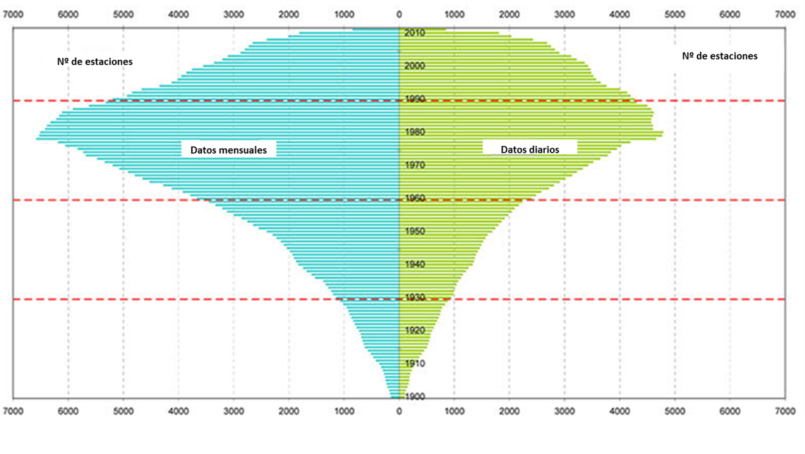
Nombre de stations
Données mensuelles
Données quotidiennes
Nombre de stations
Figure 1. Données historiques sur les débits disponibles auprès du Centre mondial de données sur l'écoulement (GRDC) de l’Institut fédéral d’hydrologie de Coblence, Allemagne, 2012. Source: GRDC, accessible à l’adresse http://grdc.bafg.de

- Selon le Rapport de situation sur l'application des approches intégrées de la gestion des ressources en eau (2012), seuls 22,5% des pays ont pleinement mis en œuvre un programme de suivi sur l’utilisation de l’eau et près de 30% n’ont toujours pas entamé son exécution. En l’absence de données permettant d’assurer le suivi hydrologique des zones humides (débit, niveau des eaux souterraines, prélèvements, etc.) et des prélèvements dont elles sont l’objet, il est impossible de savoir si les zones humides disposent d’une quantité suffisante d’eau pour répondre à leurs besoins. Alimenter régulièrement une base de données pour suivre les changements et les tendances des différents paramètres hydrologiques (débit, niveaux des eaux souterraines, etc.) au fil du temps est une véritable gageure.

- Les méthodes scientifiques permettant d’établir les besoins en eau des zones humides sont très peu nombreuses compte tenu du large éventail de zones humides Ramsar et du nombre d’espèces qui ont besoin de ressources en eau.

- La plupart des méthodes employées pour le calcul des flux environnementaux sont essentiellement axées sur des écosystèmes d’eaux courantes (les cours d’eau). Or, ceux-ci ne représentent que 10% à peine de l’ensemble des zones humides Ramsar (voir figure 2). Qui plus est, dans de nombreux cas, les méthode utilisées pour déterminer les besoins en eau des écosystèmes sont destinées à un type donné de cours d’eau et ne conviennent pas à certaines régions (à titre d’exemple, les modélisations d’habitat fréquemment utilisées dans certains pays comportent des limites importantes une fois appliquées aux grands fleuves tropicaux).

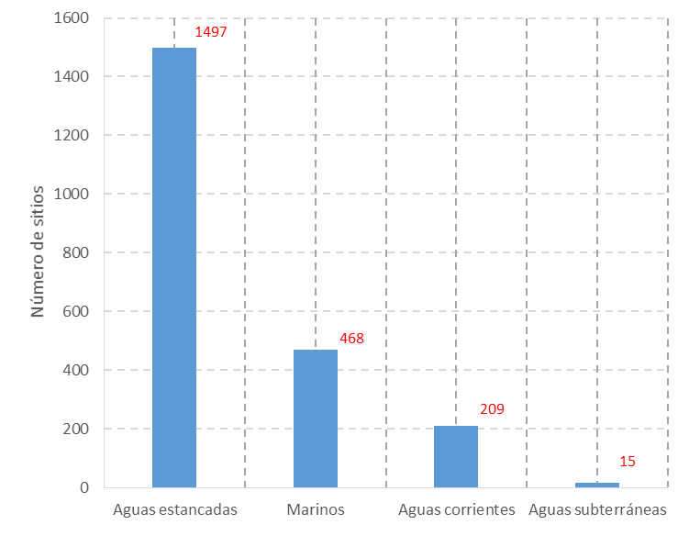
Eaux souterraines
Eaux courantes
Eau de mer
Eau stagnante
Nombre de sites

Figure 2. Typologie des zones humides dans les Sites Ramsar, en fonction de leurs caractéristiques hydrologiques générales. Source : Service d'information sur les Sites Ramsar (SISR) accessible à l’adresse: rsis.ramsar.org

- Il convient également de préciser que de nombreuses méthodes de calcul des flux environnementaux se fondent principalement sur les besoins en eau des poissons et, souvent, uniquement sur ceux des espèces qui présentent la plus grande valeur économique. Or, il existe d’autres groupes d’espèces dont la présence justifie qu’une zone humide soit reconnue d’importance internationale. Ainsi, 92% des sites Ramsar ont été classés du fait de la présence d’oiseaux. L’un des grands défis consiste à améliorer les connaissances scientifiques pour définir plus précisément les besoins en eau des différents types de zones humides Ramsar et de l’ensemble des espèces ayant motivé leur désignation. En ce sens, il est nécessaire d’élaborer un suivi des variables hydrologiques et écologiques, notamment la qualité de l’eau, qui servira de référence pour l’application des flux environnementaux.

- Les cadres juridiques de nombreuses Parties contractantes ne reconnaissent pas expressément la nécessité de l’attribution d’eau aux zones humides ni/ou celle de prévoir des mécanismes juridiques permettant d’attribuer concrètement de l’eau en faveur des zones humides.

- Comme reconnu dans l’annexe à la Résolution VIII.1, pour prendre des décisions concernant l’attribution d’eau aux écosystèmes des zones humides, il est nécessaire de mettre en place un environnement politique favorable, soutenu par des instruments juridiques pertinents et adaptés précisant clairement le statut juridique de l’eau et des attributions d’eau, ainsi qu’un cadre d’évaluation des mérites respectifs des différentes possibilités d’attribution.

- Dans de nombreux pays, l’attribution formelle d’eau aux zones humides est souvent synonyme de réformes en profondeur et de modifications en termes de politique, de législation et de planification dans les secteurs de l’environnement et de l’eau. Pour certains pays, la tâche est d’autant plus complexe que les ressources en eau relèvent de la responsabilité d’échelons administratifs inférieurs, comme l’État, la province ou la municipalité. En pareil cas, il est indispensable que les États trouvent des solutions pour remédier à cette situation et être en mesure d’anticiper les procédures relatives à l’attribution/la demande d’eau.

- Selon le Rapport de situation sur l'application des approches intégrées de la gestion des ressources en eau (2012), 45,4% des pays mettent en œuvre des programmes d’attribution de ressources en eau qui tiennent compte d’aspects environnementaux mais à peine 12,3% ont mené à bien l’ensemble de leur programme. Il convient d’ajouter à ce constat que dans les pays ayant introduit des programmes relatifs aux flux environnementaux, il n’existe que très peu d’informations sur le degré de réussite obtenu, faute de critères d’évaluation précis.

- Les Parties contractantes sont loin d’avoir adopté la boîte à outils sur la gestion intégrée des ressources en eau. Or, ce sont précisément ces outils qui permettront d’intégrer correctement les besoins en eau des zones humides dans la gestion des ressources.

- La Stratégie 1.7 du Plan stratégique 2009–2015 préconise de « veiller à ce que les politiques et la mise en œuvre de la gestion intégrée des ressources en eau (GIRE), appliquant une approche au niveau des écosystèmes, figurent dans les activités de planification de toutes les Parties contractantes et dans leurs processus décisionnels, notamment en ce qui concerne la gestion des bassins versants/hydrographiques » et prévoit au titre du Domaine de résultats clés 1.7.ii que d’ici à 2015, « toutes les Parties, dans le cadre de leurs activités de gouvernance et de gestion de l’eau, gèreront les zones humides en tant qu’infrastructure hydraulique naturelle intégrée à la gestion des ressources en eau à l’échelle des bassins versants ».

- La Résolution X.19 souligne qu’à long terme, il ne suffit pas d’intégrer les objectifs de gestion des zones humides dans les plans de gestion des ressources en eau de la Terre. À leur tour, les plans de gestion des ressources en eau et d’aménagement du territoire doivent être intégrés si l’on veut qu’ils reflètent des objectifs communs, convenus d’un commun accord, pour les zones humides d’un bassin hydrographique. Il faudrait faire correspondre les stratégies pour les ressources en eau aux stratégies d’aménagement du territoire pour qu’elles puissent être appliquées de manière synchronisée afin de soutenir le maintien de zones humides fonctionnelles et en bonne santé qui apportent la gamme complète de leurs avantages et services à la population, y compris l’approvisionnement en eau.

- Selon les résultats de l’enquête sur l’application de la GIRE, les approches relatives à la gestion intégrée des ressources en eau sont de plus en plus répandues au niveau mondial. Les programmes de gestion de l’eau (portant notamment sur les systèmes d’attribution, la gestion des eaux souterraines, l’évaluation des incidences sur l’environnement ou la gestion de la demande) sont mis en œuvre dans 84% des pays affichant un indice de développement humain élevé, contre un taux d’environ 40% pour les autres pays. Il ressort de cette même enquête que 50% des pays n’ont mis en œuvre aucun plan de gestion intégrée de l’eau au niveau national ou fédéral ni aucun plan stratégique équivalent.

LA NÉCESSITÉ D’UNE ACTION MONDIALE ET SES ORIENTATIONS STRATÉGIQUES

- Selon le 5ème Rapport mondial des Nations Unies sur la mise en valeur des ressources en eau, la demande mondiale en eau (en termes de prélèvement des ressources en eau) devrait augmenter de quelque 55% d’ici à 2050. Il s’ensuit que durant cette période, les ressources en eau douce se raréfieront, selon les prévisions, plus de 40% de la population mondiale vivra dans des régions soumises à un stress hydrique sévère en 2050. Il existe des preuves manifestes de la diminution des réserves d’eau souterraine et on estime que 20% des aquifères de la planète sont surexploités, dont certains de façon critique.

- Face à l’ampleur de ce défi, il convient d’engager d’urgence une action coordonnée au niveau mondial qui anticipe les fortes pressions qui seront exercées sur la ressource afin d’assurer un approvisionnement en eau suffisant pour les zones humides, et de prévoir des orientations stratégiques sur:

- Les cadres juridiques et institutionnels. Élaborer des instruments nationaux, juridiques et institutionnels, cohérents dans l’objectif prioritaire de garantir l'approvisionnement en eau des écosystèmes et capables d’anticiper la hausse de la demande en eau.
- Le suivi. Produire des informations de base pour éclairer le processus de prise de décisions relatives aux zones humides.
- Les outils. Favoriser la connaissance et la mise au point d’outils pouvant être rapidement mis à profit pour le calcul et l’attribution des ressources en eau nécessaires aux écosystèmes.
- L’éducation, la sensibilisation et le développement des capacités. Sensibiliser à l’importance de l'approvisionnement en eau des zones humides au moyen de programmes d’éducation, des médias et du développement des capacités.

- La mise en place d’une série d’actions dans ces domaines stratégiques pourrait créer un environnement propice à la mise en œuvre de mesures urgentes et produire les changements nécessaires à la mise en valeur durable et mutuellement compatible de l’eau dans le cadre des activités humaines et de la protection des zones humides.

INITIATIVES ENGAGÉES PAR LE GOUVERNEMENT MEXICAIN POUR GARANTIR L’APPROVISIONNEMENT EN EAU DES ZONES HUMIDES

- Le Mexique a adhéré à la Convention en 1986 et, à ce jour, le pays compte 142 Sites Ramsar couvrant une superficie de 8,4 millions d’hectares. C’est le deuxième pays de la Convention à afficher le plus grand nombre de Sites Ramsar. La gestion des zones humides est du ressort du Ministère de l'environnement et des ressources naturelles (SEMARNAT) et de deux de ses agences décentralisées, la Commission nationale des aires naturelles protégées (CONANP), qui tient lieu de Centre de liaison Ramsar, et la Commission nationale de l’eau (CONAGUA), l’organisme fédéral chargé de la gestion de l’eau.

- Au Mexique, depuis la promulgation de la Loi sur les eaux nationales (LAN) en 1992, le principe de l’attribution d’eau aux zones humides est établi. Toutefois, ce n’est que récemment que deux initiatives de portée nationale ont été adoptées, lesquelles ont constitué une avancée majeure en ce qui concerne l’approvisionnement en eau des zones humides: la « norme mexicaine sur la détermination des flux environnementaux » et le « Programme national de réserves d’eau ».

La norme mexicaine sur les flux environnementaux

- En adoptant la LAN, l’administration mexicaine chargée de l’eau se donna pour défi de mettre en place un système de gestion fondé sur des concessions, lequel consistait dans un premier temps à dresser les bilans hydriques de chaque bassin versant ou unité administrative. Durant ce processus, l’obligation d’attribuer de l’eau à l’environnement fut repoussée au motif qu’il n’y avait pas suffisamment d’informations sur les ressources en eau disponibles et sur les besoins en eau, et en raison d’incertitudes quant à l’utilisation de méthodes scientifiques appropriées et abordables pour calculer de manière fiable les flux environnementaux. De ce fait, dans plusieurs bassins du pays, des titres de concession furent délivrés à hauteur de la totalité du volume d’écoulement annuel moyen, voire à un niveau supérieur, et sans tenir compte de l’eau destinée à l’environnement. C’est ce qui explique en partie la grave surexploitation dont font aujourd’hui l’objet huit des treize régions hydrologiques à l’origine de 75% du produit intérieur brut du pays.

- Face à l’inquiétude provoquée par cette situation, un vaste processus participatif fut mis en place dans l’objectif de trouver une méthode pour calculer les besoins en eau des écosystèmes. Il put s’appuyer sur l’expérience pratique du Fonds mondial pour la nature (WWF) et sur son partenariat avec la Fundación Gonzalo Río Arronte, ce qui permit de jeter les bases et d’élaborer les méthodes nécessaires pour le calcul des flux environnementaux, une mesure indispensable pour assurer la sécurité hydrique du pays. La norme mexicaine sur la détermination des flux environnementaux fut finalement adoptée en 2012; elle permet de réglementer l’exploitation, l’utilisation et la conservation des ressources en eau pour protéger les écosystèmes et favoriser un développement durable.

- Cet instrument est d’autant plus pertinent qu’il intègre la dimension écologique, sociale et économique dans la détermination des flux environnementaux, et ce de la façon suivante:
- Il jette les bases scientifiques qui doivent sous-tendre toute détermination de flux environnemental. Il reconnaît expressément la nécessité d’un régime hydrologique variable (par-delà les débits minimums) aux différentes composantes (basses eaux, régime de crues, etc.) qui font la dynamique de l’écosystème. Il s’appuie notamment sur le paradigme de l’écoulement naturel et celui du gradient de l’état biologique, lesquels servent de grandes lignes directrices.
- Il tient compte du fait que le pays présente une grande variété de situations et préconise de trouver un équilibre entre pression exercée par les prélèvements d’eau et conservation des caractéristiques écologiques, ce qui pousse à définir des objectifs écologiques permettant d’ajuster les flux environnementaux en fonction de l’importance écologique des sites et de la pression exercée par les prélèvements d’eau.
- Il intègre l’importance de l’eau sur le plan social et environnemental et veille à ce qu’elle soit disponible en quantité suffisante pour la consommation et le bien-être des communautés rurales.
- Il établit une hiérarchie pour la mise en œuvre de différentes méthodes en fonction de la pression exercée par les prélèvements d’eau et un cadre de référence pour l’évaluation de grands projets, comme les centrales hydroélectriques, aux fins d’une étude d’impact sur l’environnement.

Le Programme national de réserves d’eau

- Le Programme national de réserves d’eau est une initiative de la CONAGUA, en collaboration avec le partenariat WWF-Fundación Gonzalo Río Arronte et avec le soutien de la Banque interaméricaine de développement et de la CONANP. Elle bénéficie également de la participation active d’établissements universitaires et d’organisations de la société civile.

- L’objectif du Programme est d’établir par voie légale des réserves d’eau pour l’environnement de sorte que ce volume d’eau ne puisse pas faire partie du volume total susceptible de faire l’objet de titres de concession. Le terme « réserve d’eau » correspond à un statut juridique prévu au titre de la LAN en vue de la conservation ou de la restauration d’écosystèmes vitaux. Le Programme a pour objectifs complémentaires de démontrer l’intérêt de ces réserves d’eau en tant qu’instrument garant du bon fonctionnement du cycle de l’eau et de ses services environnementaux et en tant que mesure d’adaptation au changement climatique; il vise également à développer les capacités nationales nécessaires pour déterminer, mettre en œuvre et suivre l’évolution des flux environnementaux.

- Au Mexique, le principal obstacle auquel se heurte la mise en œuvre de toute proposition relative aux flux environnementaux est la pénurie d’eau du fait d’un volume d’eau disponible nul ou ne permettant pas de répondre aux besoins écologiques liés à l’importance écologique de la zone une fois prises en compte toutes les concessions octroyées. Le renforcement des capacités institutionnelles afin de réaliser des évaluations de flux environnementaux qui intègrent un approvisionnement en eau suffisant pour assurer les besoins écologiques et économiques constitue un autre obstacle. Pour remédier à cette situation, on a recensé les bassins versants qui présentaient un très grand intérêt écologique et disposaient de suffisamment d’eau pour pouvoir développer les capacités et compétences nécessaires à la gestion de bassins versants plus complexes. Ainsi, sur les 731 bassins hydrographiques que compte le pays, 189 ont été classés « possibles réserves d’eau pour l’environnement ». Dans un premier temps, la stratégie du Programme se concentre sur ces 189 bassins hydrographiques peu soumis à la pression exercée par les prélèvements d’eau, lesquels abritent des zones naturelles protégées, des Sites Ramsar, ou présentent une valeur écologique officiellement reconnue (figure 3).

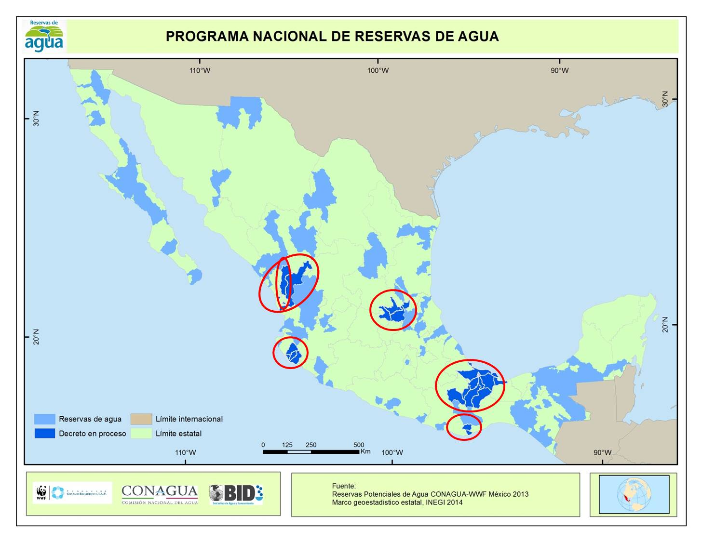
Figure 3. Réserves d’eau possibles et zones de travail pilotes

Programme national de rÉserves d’eau
Réserves d’eau Frontière avec un autre pays
Décret en cours Frontière de l’État

Source: Réserves d’eau possibles CONAGUA-WWF Mexique 2013
Modèle géostatistique par États, INEGUI 2014

- L’objectif de cette première phase du Programme est de faire arrêter les décrets accordant le statut de réserve à ces 189 bassins hydrographiques classés prioritaires. Au niveau national, le programme aurait notamment pour incidence positive de garantir les besoins en eau de 97 aires naturelles protégées, 55 Sites Ramsar et plus de 78 500 km² de zones ne faisant l’objet d’aucune protection et présentant des caractéristiques hydrologiques intactes ou quasi-intactes. Ces chiffres témoignent du très grand intérêt stratégique d’un projet de gestion intégrée des ressources en eau vis-à-vis de la protection de la biodiversité du pays et de sa capacité à intégrer les politiques de gestion de l’eau et d’aménagement du territoire.

- Dans un second temps, sur la base de cette expérience, il est envisagé de traiter de l’approvisionnement en eau des bassins soumis à une plus forte pression, lesquels abritent les 87 zones humides restantes; la stratégie consistera à définir les besoins en eau au titre du flux environnemental et à garantir ces volumes aujourd’hui affectés à d’autres usages.

- Les études entamées en 2012 dans les six zones de travail pilotes (figure 3) font apparaître les réalisations et résultats suivants:
- les réserves portent sur 43 bassins hydrographiques représentant une superficie de 92 000 km² (4,5% du territoire national) où seront maintenues les connectivités longitudinale, verticale et latérale de 4500 km de cours d’eau principaux, 31 aquifères, 17 aires naturelles protégées et 13 Sites Ramsar;
- une réserve d’un volume représentant en moyenne 53% de l’écoulement annuel moyen, qui est globalement de 49 000 hm³ annuels, soit près de 11% de l’écoulement annuel moyen national;
- s’agissant de leur incidence sur la biodiversité, ces réserves d’eau assureront les besoins en eau de 546 espèces protégées d’une manière ou d’une autre, dont 99 directement utilisées dans les études permettant de déterminer les flux environnementaux;
- 58 organismes, dont des agences gouvernementales, des établissements universitaires et des organisations de la société civile, ont bénéficié de séances de renforcement des capacités et un total de 138 experts a participé à l’élaboration des études et des propositions relatives aux flux environnementaux.

- Le 15 septembre 2014 fut publié le premier décret portant création de réserves signé par le Président mexicain; il porte sur 11 bassins versants de la sous-région hydrologique du San Pedro Mezquital, cours d’eau qui alimente la Réserve de biosphère et le Site Ramsar Marismas Nacionales. Aux termes du décret, les réserves sont créées pour l’environnement, pour répondre aux besoins en eau à des fins domestiques, pour l’approvisionnement en eau des populations urbaines et pour la production d’énergie électrique destinée au public pour les 50 prochaines années; le texte précise dans quelles conditions ces usages seront autorisés et comment faire en sorte qu’ils présentent des synergies et un caractère complémentaire.

Recommandations et enseignements

- L’expérience du Mexique en matière d’élaboration et de mise en œuvre de son propre système de gestion intégrée des ressources en eau, y compris d’un dispositif destiné à garantir l’approvisionnement en eau des écosystèmes et des zones humides, a débouché sur les recommandations suivantes.

- À ce jour, le Programme national de réserves d’eau en tant que stratégie mise en œuvre par le Mexique pour garantir les besoins en eau des zones humides a permis de:

- mieux définir le champ d’application des différentes méthodes visant à définir les flux environnementaux et de créer un cadre de référence particulier en vue de son application au niveau national;
- établir un processus par étapes de développement des capacités pour chaque région du pays;
- prendre immédiatement des mesures dans les bassins versants dont le régime hydrologique est préservé ou quasi intact et où il est l’établissement de flux environnementaux ne donne pas lieu à des conflits;
- prendre conscience que l’incidence réelle du flux environnemental sur le volume d’eau disponible pour d’autres usages est minimisée du fait d’autorisations d’utilisation accordées en amont des bassins versants, de modifications ou niveau du fonctionnement de grands ouvrages ou de la synergie avec des réserves destinées à couvrir les besoins domestiques et à la production d’énergie;
- établir un cadre de référence pour débattre de manière objective des projets susceptibles de modifier le régime hydrologique, notamment les projets de centrales hydroélectriques.

- Dans les régions moins développées ou aux premiers stades de développement, il est essentiel de prendre des mesures préventives pour éviter de futurs conflits liés à la demande en eau, notamment de la part d’utilisateurs potentiels de volumes d’eau attribués aux écosystèmes. Plusieurs de ces régions correspondent à des zones d’un grand intérêt écologique du fait de la richesse de leur biodiversité et des services environnementaux qu’elles procurent. Cette démarche représente une formidable occasion de fixer des limites en vue de prélèvements durables qui préservent la biodiversité et les services environnementaux qu’elle offre et garantissent la sécurité hydrique à long terme.

- Préserver l’eau nécessaire aux écosystèmes permet d’offrir des services indispensables en termes de GIRE, comme la recharge des aquifères, la fertilité des plaines d’inondation et des terres agricoles ou la conservation de la capacité hydraulique des cours d’eau, entre autres. Une fois pris en compte tous ces services, la GIRE renferme un énorme potentiel en termes de conservation de la biodiversité.

- Les réserves d’eau se sont révélées une mesure d’adaptation à la variabilité climatique. Le pourcentage de l’écoulement moyen annuel représenté par chaque réserve joue en effet un rôle tampon, permet de mieux gérer les risques liés aux fluctuations climatiques et crée des conditions de résilience.

- Pour les pays en développement, le défi consistant à mettre en place des flux environnementaux n’est pas une question de capacités mais de sécurité hydrique, d’avenir et de sauvegarde du patrimoine national.

- L’instauration d’une relation de confiance entre le gouvernement, la société civile et le monde universitaire a joué un rôle déterminant dans la mise en œuvre de cette initiative. Les organisations de la société civile sont un allié de la GIRE en ce qui concerne la reconnaissance de la nécessité d’attribuer de l’eau aux écosystèmes, ce qui contribue à une meilleure gestion.

Remplacée par la Résolution X.19 car les orientations contenues dans l’annexe remplacent intégralement la Résolution VII.18.
Selon la définition figurant à l’annexe A de la Résolution IX.1
Poff N.L., J.D. Allan, M.B. Bain, J.R. Karr, K.L. Prestegaard, B. Richter, R. Sparks and J. Stromberg. 1997. The natural flow regime: a new paradigm for riverine conservation and restoration. BioScience 47:769-784.
Davies S.P. and Jackson S.K. 2006. The Biological Condition Gradient: A Descriptive Model for Interpreting Change in Aquatic Ecosystems. Ecological Applications: Vol. 16, No. 4 pp. 1251–1266.
UNEP 2012. The UN-Water Status Report on the Application of Integrated Approaches to Water Resources Management

